
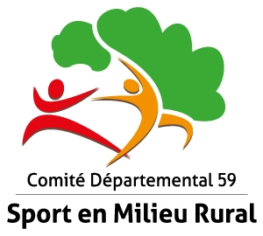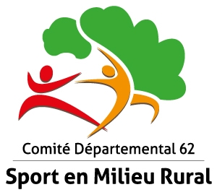
REGLEMENT DU CHALLENGE INTER DEPARTEMENTAL
DE TENNIS DE TABLE 2021/2022
Les CDSMR 59 et 62 en partenariat, avec le CRSMR des Hauts-de-France, organisent en commun un challenge inter départemental de tennis de table composé d’équipes du Nord et du Pas-de-Calais. L’épreuve se déroule sur 3 tours. Les équipes sont constituées de joueurs d’un même Foyer Rural ou d’une même Association. Chaque joueur doit être en possession de la licence FNSMR (Gestaffil).
REGLES GENERALES :
La formule est celle d’un championnat par équipes de 2 joueurs avec possibilité d’inclure un 3ème joueur (celui-ci peut rentrer dans le double ou jouer la partie suivante). Une équipe peut être mixte.
- Le challenge est composé de 4 divisions de 8 équipes chacune, soit 32 équipes
- D1 : être classé 5 à 14 (de 500 à 1499) pour 1 joueur et 2100 maximum pour les 2 joueurs de l’équipe. La même règle s’applique pour le 3ème joueur éventuel.
- D2 : être classé de 5 à 9 (500 à 999)
- D3 : être classé de 5 à 7 (de 500 à 799)
- D4 : non classé, classé 5 (de 500 à 599)
- Chaque division réunira 8 équipes réparties en 2 poules de 4 équipes (poule A et poule B)
- Chaque journée, les 4 équipes de la poule s’affronteront, ce qui donnera un classement de poule de 1 à 4
- Les équipes qui finiront 1ères de chaque poule monteront en division supérieure, les équipes qui finiront 4èmes de chaque poule descendront en division inférieure dès la journée suivante. (ex : les 2 premières de la D2 joueront en D1 le tour suivant, les 2 dernières joueront en D3).
Les classements des joueurs évoqués dans l’article 1 n’empêchent pas un joueur ayant tel classement de descendre si son équipe termine 4ème.
- Pas de matchs de classement lors des 2 premières journées. Par contre, lors de la dernière journée, le 20 février 2022, il y aura un classement des équipes de 1 à 8 par division : le classement du challenge sera établi seulement ce jour-là.

- La composition des équipes sur la feuille de match sera établie avec le joueur le « plus fort » en 1ère position et le « moins fort » en 2ème position
7) les frais d’inscription sont de 10 € pour la première équipe, puis 8 € par équipe supplémentaire, à l’ordre du CDSMR correspondant au club
CALENDRIER :
- 1er tour le dimanche matin 31 Octobre 2021 à Longuenesse
- 2ème tour le dimanche matin 19 Décembre 2022 à Longuenesse
- 3ème tour le dimanche 20 Février 2022 à Steenbecque
HORAIRES : accueil 9h/début 9h30

INSCRIPTION CHALLENGE INTER DEPARTEMENTAL TENNIS DE TABLE DU SPORT EN MILIEU RURAL 2021-2022 à retourner pour le mardi 26 octobre 2021 à :
hautsdefrance@sportrural.fr

Foyer Rural ou Association : …......................................................
Nom et Prénom : ………………………………………………………………………………………………………………
Adresse : …………………………………………………………………………………………………………………………..
Tel portable: …………………………………. E-Mail : …………………………………………………………..
EQUIPE 1 Choix division :  1  2  3  4
Nom, Prénom du Joueur | Numéro de licence
Nom, Prénom du Joueur | Numéro de licence | Classement éventuel FFTT/UFOLEP

EQUIPE 2 Choix division :  1  2  3  4
Nom, Prénom du Joueur | Numéro de licence
Nom, Prénom du Joueur | Numéro de licence | Classement éventuel FFTT/UFOLEP

EQUIPE 3 Choix division :  1  2  3  4
Nom, Prénom du Joueur | Numéro de licence
Nom, Prénom du Joueur | Numéro de licence | Classement éventuel FFTT/UFOLEP
Equipe(s) supplémentaire(s) possible(s) sur papier libre ou photocopie de cette grille

